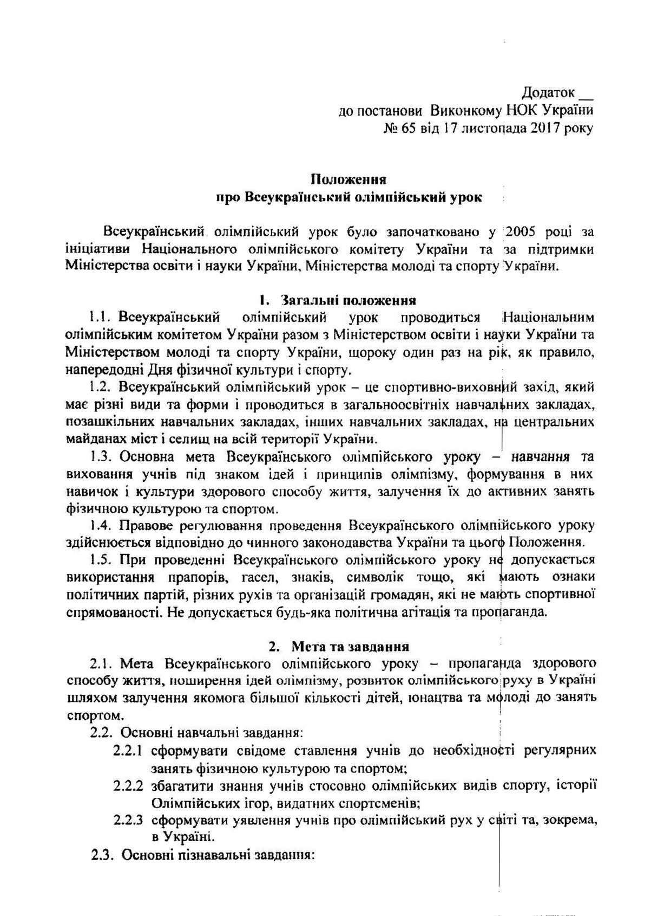

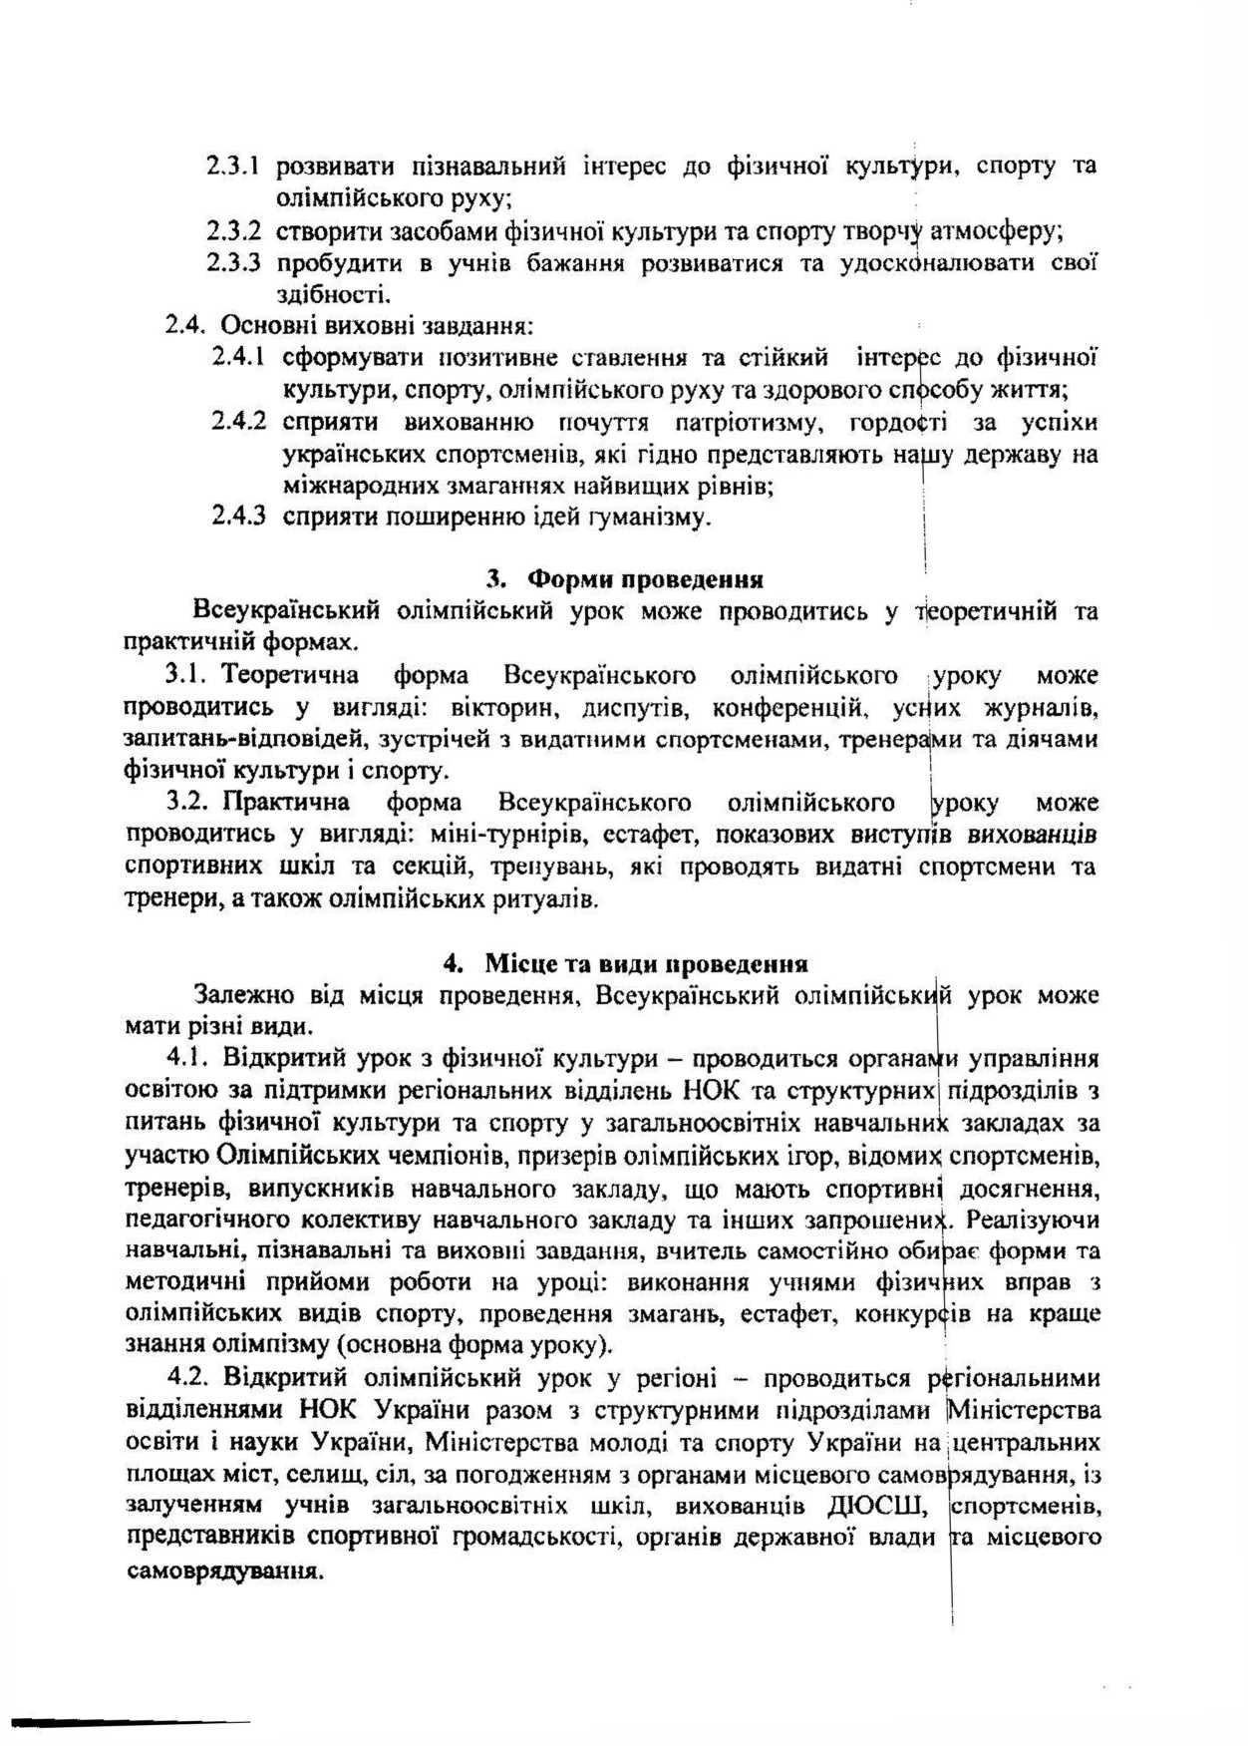

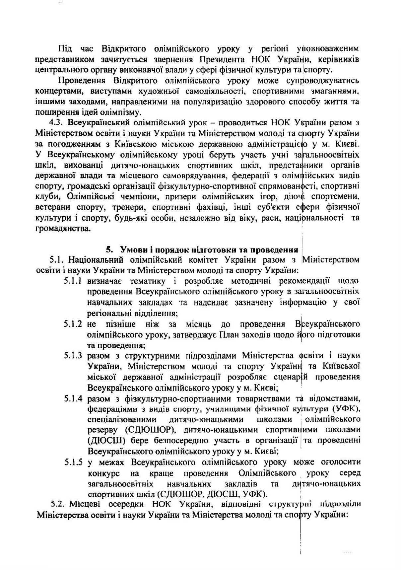

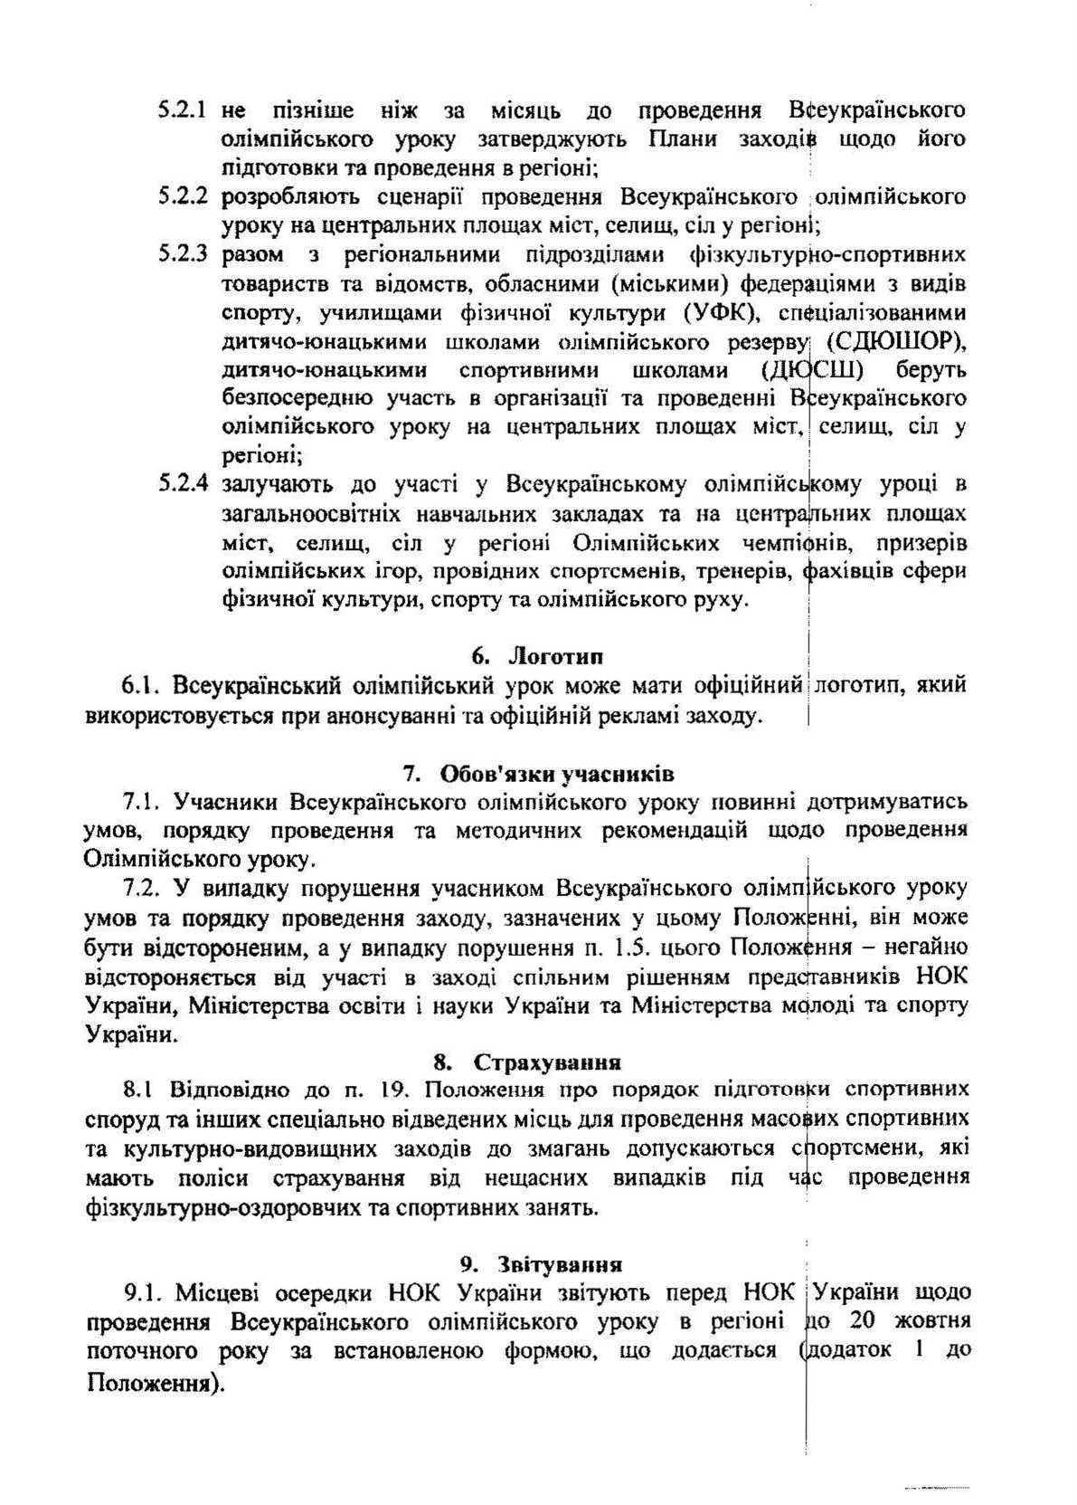

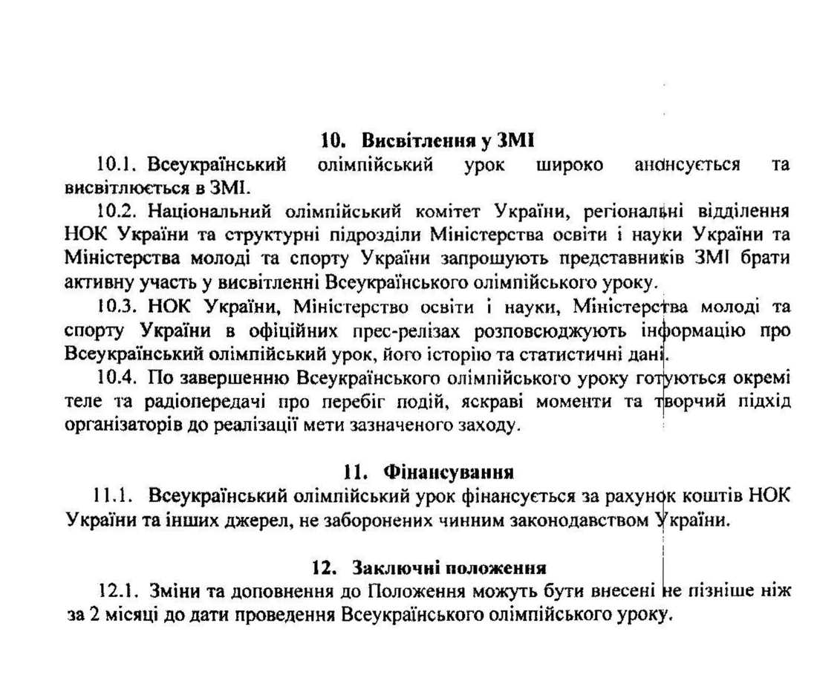

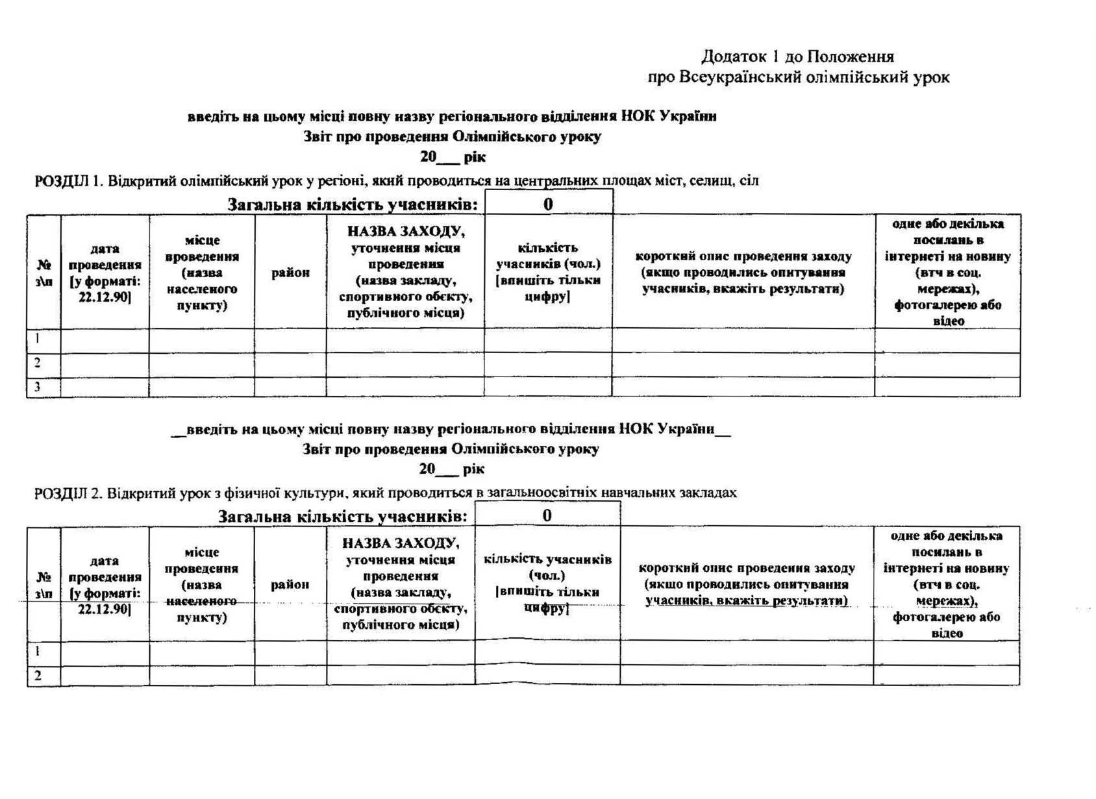

ПОГОДЖЕНО
стерство освіти і науки
України
иневич J1.M.
20IX року ^
_{х} ПОГОДЖЕНО
• /, * ",
(Су ..
Vtfніст^рСт во молоді 14 спор іу
X? ; У країни - І.¹
і о •’
ЗАТВЕРДЖЕНО
Національний олімпійський комітеї їни
Президент
Бубка С.Н.
« W\Z Р°^{К}У
Положення про Олімпійський тиждень
Київ-201 9
